ТЕОРЕТИЧЕСКАЯ ЧАСТЬ
1.2. Классификация приборов непосредственной оценки
Основной характеристикой прибора является система измерительного механизма – способ преобразования измеряемой электромагнитной величины в силу, перемещающую подвижную часть электроизмерительного прибора. Различают магнитоэлектрическую, электромагнитную, электродинамическую, ферродинамическую, электростатическую, термоэлектрическую и другие системы.
В зависимости от возможных значений токов и напряжений в измеряемых цепях приборы непосредственной оценки подразделяют на микроамперметры, миллиамперметры, амперметры, килоамперметры, милливольтметры, вольтметры и киловольтметры.
Приборы для измерения силы тока включают в цепь последовательно, а для измерения напряжения – параллельно участку цепи (нагрузке, источнику напряжения и т. д.) [2].

1.2.1. Приборы магнитоэлектрической системы

Приборы магнитоэлектрической системы бывают двух разновидностей: с подвижной рамкой (рис. 1.1, а) и с подвижным магнитом (рис. 1.1, б) [2].

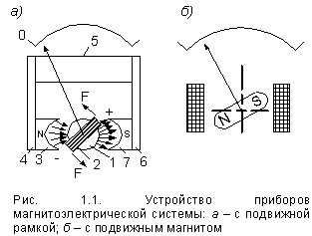 | Устройство. Измерительный механизм приборов магнитоэлектрической системы с подвижной рамкой (рис. 1.1, а) состоит:  – из неподвижного цилиндрического сердечника 1, установленного строго по центру;  – из подвижной рамки 2 – легкого алюминиевого каркаса с обмоткой из тонкой (0,02–0,2 мм) медной или алюминиевой проволоки;  – из полюсных наконечников 3, 7;  – из постоянного магнита, изготовленного из высококачественной стали 5;  – из магнитопроводов 4, 6.  В воздушном зазоре между полюсными наконечниками создается магнитное поле с постоянной магнитной индукцией .
Измеряемый ток пропускают в обмотку рамки через две спиральные пружины, создающие противодействующий момент.
Специальные успокоители не применяются: колебание прекращается под воздействием поля постоянного магнита. В целях увеличения момента успокоения на рамку иногда наматывают несколько короткозамкнутых витков.
Кроме приборов с подвижной рамкой применяют, но значительно реже, приборы с подвижным или внутрирамочным магнитом. Подвижной магнит жёстко крепят на оси, он перемещается в магнитном поле, пропорциональном протекающему току.
При непосредственном включении приборов в измеряемую цепь можно измерить небольшие токи (15–30 мА) или напряжения (от 45 мВ до нескольких вольт). Для расширения пределов измерений применяются дополнительные устройства: шунты и добавочные резисторы.
Принцип действия. Подвижная часть перемещается в результате взаимодействия поля постоянного магнита с магнитным полем проводника с током.
На рамку действуют силы , направление которых определяют по правилу левой руки. Под действием этих сил рамка поворачивается на угол :
, (1.1)

где – магнитная индукция в зазоре; – сила тока, протекающего по рамке; – длина стороны рамки; – число витков обмотки рамки.
Создается вращающий момент:

, (1.2)

где – ширина рамки.

, (1.3)

где – площадь рамки.
При повороте рамки возникает противодействующий момент:

, (1.4)

где – удельный противодействующий момент упругого элемента измерительного механизма.
Противодействие вращению рамки оказывает пружина.
В установившемся режиме . Поэтому угол поворота рамки

, (1.5)

где – чувствительность прибора по току.
Из формулы видно, что угол отклонения пропорционален току ,
т. е. шкала прибора равномерная.
Угол отклонения можно выразить через входное сопротивление прибора и напряжение, приложенное на его зажимах:

, (1.6)

где – постоянная прибора по току; – постоянная прибора по напряжению.
При изменении направления измеряемого тока меняется направление отклонения рамки, в связи с этим следует учитывать полярность тока.
Из-за инерционности подвижной части прибор не реагирует на переменный ток промышленной частоты, если отсутствует постоянная составляющая. В противном случае прибор показывает её значение (рис. 1.2).

Достоинства:
– высокая чувствительность, обусловленная сильным собственным магнитным полем, поэтому даже при малых токах создается достаточный вращающий момент. Ток полного отклонения: 0,01 мкА;
– высокая точность вследствие высокой стабильности элементов измерительного механизма (ИМ). Класс точности: 0,05 или 0,1;
– малая потребляемая мощность (до десятых долей Ватта).
– незначительное влияние внешних магнитных полей благодаря сильному собственному магнитному полю;
– хорошее успокоение, объясняемое наличием постоянного магнита;
– равномерная шкала (у приборов с подвижной рамкой);
– простая конструкция, устойчивость к перегрузкам (у приборов с подвижным магнитом), так как измеряемый ток протекает непосредственно по катушке, а не по спиральным пружинам;
– чувствительность прибора не зависит от угла поворота рамки.

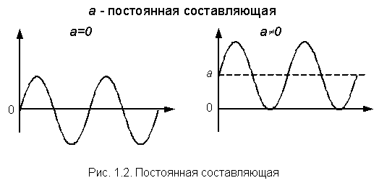
Недостатки:
) приборов с подвижной рамкой:
– сложность и высокая стоимость конструкции;
– низкая перегрузочная способность, обусловленная перегревом противодействующих (токоведущих) пружин и изменением их свойств;
) приборов с подвижным магнитом:
– большая масса;
– инерционность подвижной части;
– температурные влияния на точность измерения.
Область применения:
– в многопредельных, широкодиапазонных вольтметрах, амперметрах в цепях постоянного тока;
– в гальванометрах – высокочувствительных измерительных приборах с неградуированной шкалой;
– в логометрах (двухрамочных механизмах);
– в сочетании с преобразователями переменного тока в постоянный приборы используют при измерении в цепях переменного тока и при измерении сопротивлений.

1.2.2. Приборы электромагнитной системы

Среди приборов электромагнитной системы различают приборы с плоской (рис. 4, а) и с круглой катушкой (рис. 1.3, б) [2].
Устройство:
– неподвижная плоская (рис. 1.3, а) или круглая (рис. 1.3, б) катушка 1;
– подвижный ферромагнитный сердечник 2 из магнитомягкого материала, жестко связанный с осью;
– ось 3;
– стрелка 4;
– успокоитель 5;
– спиральная противодействующая пружина 6;
– неподвижный сердечник 7;
– экран 8.

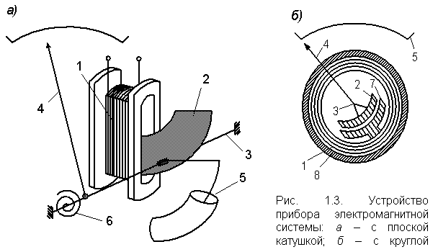

Катушки амперметров наматывают медным проводом диаметром 0,6 мм и более. Приборы для измерения силы тока до 5 А имеют обмотку из 40–50 витков медного провода диаметром до 1 мм. При токе около 250 А катушку выполняют из медной шины. Катушки вольтметров наматывают медным изолированным проводом диаметром 0,08–0,15 мм (при напряжении свыше 100 В) и 0,4 мм (при напряжении до 15 В).
Принцип действия. Передвижение подвижной части измерительного механизма происходит в результате взаимодействия магнитных полей неподвижной катушки и одного или нескольких подвижных сердечников из ферромагнитных материалов.
При протекании тока по катушке в приборах с плоской катушкой (рис. 1.3, а) возникает магнитное поле, сердечник намагничивается и втягивается в щель каркаса катушки, поворачивая ось со стрелкой.
В приборах с круглой катушкой (рис. 1.3, б) вращающий момент создается при взаимодействии подвижной и неподвижной пластин. При протекании тока по катушке вращающий момент создается при взаимодействии подвижной и неподвижной пластин. Обе пластины намагничиваются одинаковой полярностью и взаимодействуют друг с другом. Подвижной сердечник смещается (отталкивается), поворачивая стрелку.
Противодействующий момент создается спиральной пружиной.
Сила , действующая на сердечник, пропорциональна магнитной индукции в щели катушки и в сердечнике :

, (1.7)

где – коэффициент пропорциональности.
Приближенно индукция пропорциональна силе протекающего тока , поэтому

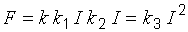. (1.8)

Вращающий момент 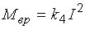.
Противодействующий момент .
При равенстве моментов 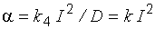.
Шкала прибора – квадратичная, сжатая вначале. При измерении переменного тока её показания пропорциональны действующему значению напряжения.
При измерении переменного тока или напряжения сердечник одновременно с изменением магнитного поля рабочей катушки перемагничивается. Знак угла поворота (направление вращающего момента) подвижной части не зависит от направления тока в катушке, что позволяет измерять переменные токи и напряжения без дополнительных преобразователей.

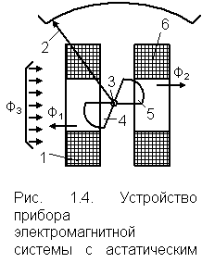 | Устройство прибора с астатическим измерительным механизмом (рис. 1.4) [2]. Для устранения воздействия на приборы внешних магнитных полей их помещают в металлический корпус. В лабораторных приборах с этой же целью применяют астатический измерительный механизм (рис. 1.4), состоящий:  – из двух катушек 1, 6;  – из двух сердечников 4, 5, насаженных на одну ось 3 со стрелкой 2.  Принцип действия. Обмотки катушек включены встречно по отношению к измеряемому току (напряжению). Их магнитные потоки Ф₁ и Ф₂ направлены противоположно. Но сердечники конструктивно укреплены на оси так, что вращающие моменты, создаваемые магнитными полями, направлены в одну сторону. Внешнее магнитное поле Ф₃ имеет направление, ослабляющее полеФ₁ и усиливающее поле Ф₂ в одинаковой степени. Поэтому общий вращающий момент не изменяется, а внешнее магнитное поле не влияет на показания прибора.
Достоинства:
– возможность измерения переменного тока без использования дополнительных преобразователей;
– устойчивость к кратковременным перегрузкам (до стократной перегрузки по току в приборах специальной конструкции);
– простота конструкции, относительная дешевизна.
Недостатки:
– неравномерность шкалы;
– восприимчивость к внешним магнитным полям;
– относительно низкая чувствительность;
– невысокая точность показаний;
– большое потребление энергии.
Область применения:
– в щитовых приборах для измерения токов и напряжений на подвижных и стационарных объектах;
– в переносных приборах для измерения токов и напряжений в устройствах автоматики, телемеханики, связи и энергетики;
– в лабораторных приборах для измерения параметров реле автоблокировки и других устройств в контрольно-измерительных пунктах (КИП).

1.2.3. Приборы электродинамической системы
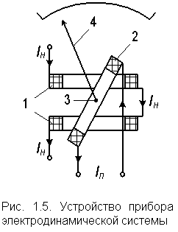 | Устройство: Измерительный механизм (рис. 1.5) [2] включает:  – подвижную катушку 1;  – неподвижную катушку 2, которая разделена на две части, расположенные на некотором расстоянии друг от друга для создания равномерного магнитного поля ;  – ось 3;  – стрелку 4.  На оси прибора жестко закреплены подвижная катушка, указательная стрелка с балансными грузиками, магнитоиндукционный или воздушный успокоитель и концы двух противодействующих токопроводящих пружин. Противоположные концы пружин соединены с неподвижной катушкой. Одна из пружин соединена с рычажком корректора для установки стрелки на нуль.
Катушки приборов электродинамической системы, в зависимости от рода измеряемой величины, имеют свои особенности. У амперметров неподвижную катушку наматывают медным проводом диаметром 1–1,5 мм (несколько десятков витков), а подвижную – тонким алюминиевым проводом диаметром десятые доли миллиметра (до 250 витков). У вольтметров неподвижная катушка разделена на две части, каждая содержит по 1700 витков изолированного медного провода диаметром 0,2–0,27 мм. Подвижная катушка состоит из 200 витков алюминиевого изолированного провода такого же диаметра. У ваттметров неподвижная катушка такая же, как у амперметров, а подвижная, как у вольтметров.
Принцип действия. Перемещение подвижной части прибора происходит в результате взаимодействия магнитных полей подвижной и неподвижной катушек, по которым протекает измеряемый ток. При этом подвижная катушка стремится изменить свое положение таким образом, чтобы направления магнитных полей совпали. Возникающий вращающий момент пропорционален силе взаимодействия магнитных полей:
; (1.9)
, (1.10)
где и коэффициенты пропорциональности, зависит от конструкции прибора.
Отсюда
. (1.11)
Равновесие подвижной части прибора наступает при равенстве вращающего и противодействующего моментов: , т. е.
. (1.12)
Угол поворота подвижной катушки
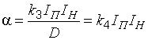. (1.13)

При изменении полярности тока изменяются направления токов в обеих катушках, а направление вращающего момента не изменяется, что позволяет применять эти приборы для измерений в цепях переменного и постоянного токов.

При измерении переменного тока

, (1.14)
где угол сдвига фаз токов и .
Шкала прибора квадратична, начальные 20 % шкалы считают нерабочими. При измерении малых токов до 0,5 А катушки амперметра соединяют последовательно, а при измерении больших токов свыше 0,5 А – параллельно. Катушки вольтметра соединяют последовательно друг с другом. Шкала прибора квадратична. Катушки ваттметра соединяют параллельно друг с другом. Шкала ваттметра линейна.
Достоинства:
– высокая точность;
– пригодность для измерений разных физических величин в цепях переменного и постоянного токов.
Недостатки:
– малая чувствительность;
– чувствительность к перегрузкам;
– чувствительность к воздействию внешних магнитных полей;
– большая потребляемая мощность;
– ограниченный частотный диапазон (до 1,5 кГц).
Область применения:
– в приборах для измерения постоянных и переменных токов и напряжений;
– в качестве образцовых приборов (класс точности 0,1; 0,2 и 0,5) при поверке и градуировке.

